Муниципальное бюджетное общеобразовательное учреждение
«Кожинская средняя общеобразовательная школа»
Рузского муниципального района Московской области

143155,Московскя. обл., Рузский р-он, д. Старониколаево, д, 195 тел.8(496)27 62-547
e-mail: kozhinomail@mail.ru

Исследовательская работа

на тему: «Роль Солнца в жизни Земли»

Выполнил: Проскурин Андрей Геннадьевич
2001 года рождения
ученик 5 класса МБОУ «Кожинская СОШ»
Руководитель: Емельянова Татьяна Александровна
учитель географии

Руза 2013г

Содержание

Введение ………………………………………………………………………………………... 2
I. ОСНОВНАЯ ЧАСТЬ ………………………………………………………………………... 4
1. Современные представления о Солнце ……………………………………………………. 4

2. Роль Солнца в жизни Земли ………………………………………………………………… 6

3. Приборы наблюдения за Солнцем ……………………………………………………….. 11

Заключение ……………………………………………………………………………………. 12

Список использованной литературы и интернет ресурсов ………………………………… 13
Приложение …………………………………………………………………………………… 14

Введение
Когда бы смертным толь высоко
Возможно было возлететь,
Чтоб к Солнцу бренно наше око
Могло, приблизившись, воззреть,
Тогда б со всех открылся стран
Горящий вечно Океан.
Там огненны валы стремятся
И не находят берегов;
Там вихри пламенны крутятся,
Борющись множество веков;
Там камни, как вода, кипят,
Горящи там дожди шумят.
М. В. Ломоносов
Моя работа посвящена исследованию огромной небесной звезды – Солнце. Выбранная тема актуальна тем, что без Солнца невозможна жизнь на Земле. Если спросить любого человека, какое из небесных светил имеет наибольшее значение для нас на Земле, то, наверно, услышим, что Солнце. Не будь Солнца, не было бы на Земле зеленых лугов, тенистых лесов и рек, цветущих садов, хлебных полей, не могли бы существовать ни человек, ни животные, ни растения.
О его воздействии на Землю люди догадывались еще в глубокой древности, в результате чего рождались легенды и мифы, в которых Солнце играло главную роль. Солнце обожествлялось различными народами (Гелиос — греческий бог Солнца, Ра — у египтян, Яр или Ярило — у наших предков славян и др.). Чтобы задобрить могущественного бога Солнца, люди приносили ему в жертву богатые дары, а нередко и человеческие жизни.
Постоянный интерес к Солнцу проявляют астрономы, врачи, метеорологи, связисты, навигаторы и другие специалисты, профессиональная деятельность которых сильно зависит от степени активности нашего дневного светила, на котором «также бывают пятна».
Данный вопрос заинтересовал меня, и я решил самостоятельно узнать, насколько тесно связаны человек и звезда по имени Солнце.
Цель работы:
- изучение Солнца
- исследование влияния Солнца на жизнь Земли.
Задачи работы:
      - изучить Солнце
      - изучить роль Солнца в жизни Земли
      - развивать навыки поиска информации с помощью разных поисковых систем
      - формировать исследовательские навыки.

Объект исследования: Солнце.

Предмет исследования: роль Солнца на жизнь Земли.

Гипотеза:

Солнце – один из основных источников жизни на Земле. Без Солнца невозможна жизнь на нашей планете Земля.

Методы исследования:
- анализ материалов различных источников.

Продукты работы:
- презентация;
- участие в «Малых Веговских чтениях»

I. ОСНОВНАЯ ЧАСТЬ
1. Современные представления о Солнце
Со́лнце — единственная звезда Солнечной системы, дневное светило. Это самая близкая к Земле звезда. Вокруг Солнца обращаются другие объекты этой системы: планеты и их спутники, астероиды, метеориты, кометы и космическая пыль.
Солнечное излучение поддерживает жизнь на Земле (свет необходим для начальных стадий фотосинтеза), определяет климат. Солнце имеет шарообразную форму и состоит из раскаленных газов. В основном оно состоит из тех же химических элементов, что и Земля из водорода (~73 % от массы и ~92 % от объёма),гелия (~25 % от массы и ~7 % от объёма), железа, никеля, кислорода, азота, кремния,серы, магния, углерода, неона, кальция и хрома, но водорода на Солнце больше, чем на Земле. На поверхности Солнца температура около 6000 градусов по Цельсию, а в центральной его части достигает 15 млн. градусов по Цельсию.
Масса Солнца в 333 тыс. раз больше массы Земли и составляет 99,866 % от суммарной массы всей Солнечной системы. Средняя плотность Солнца составляет 1,4 г/см³, отсюда следует, что плотность Солнца меньше плотности Земли. Диаметр Солнца составляет 1 млн. 392 тыс. км., что в 109 раз больше диаметра Земли.
Внутренние слои Солнца. В центральной части Солнца находится источник его энергии, говоря простым языком, "печка", которая нагревает его и не дает ему остыть. Эта область называется ядром. В ядре, где температура достигает 15 млн. градусов по Цельсию, происходит выделение энергии. Ядро имеет радиус не более ¼ доли общего радиуса Солнца. Однако в его объеме сосредоточена половина солнечной массы и выделяется практически вся энергия, которая поддерживает свечение Солнца.
Сразу вокруг ядра начинается зона лучистой передачи энергии, где она распространяется через поглощение и излучение веществом порций света – квантов. Плотность, температура и давление уменьшаются по мере удаления от ядра, и в этом же направлении идет поток энергии. Чтобы квантам добраться от центра Солнца до фотосферы, необходимы многие тысячи лет. Так что если бы "печка" внутри Солнца вдруг погасла, то мы узнали бы об этом только миллионы лет спустя.
На своем пути через внутренние солнечные слои поток энергии встречает такую область, где непрозрачность газа сильно возрастает. Это конвективная зона Солнца.
Атмосфера Солнца. Солнце окружено атмосферой. Оно состоит из следующих слоев:
1) Нижние слои - фотосфера. Их толщина - 200-300 км. Все видимое излучение Солнца исходит из этих слоев. В фотосфере наблюдают пятна и факелы. Пятна состоят из темного ядра и окружающей его полутени. Пятно может достигать в диаметре 200 тыс. км.
2) Хромосфера - это внешняя оболочка Солнца, находящаяся над фотосферой, при обычных условиях невидима. Хромосфера значительно прозрачнее фотосферы. Хромосфера Солнца видна только в моменты полных солнечных затмений. Луна полностью закрывает фотосферу, и хромосфера вспыхивает, как небольшое кольцо ярко-красного цвета, окружённое жемчужно-белой короной. Хромосфера получила своё название именно из-за этого явления (греч. «окрашенная сфера»).
3) Солнечная корона. Это наиболее разряженная часть солнечной атмосферы. Ее толщина равна нескольким радиусам Солнца. Ее можно наблюдать во время полного солнечного затмения.
Энергия, излучаемая Солнцем, огромна. На Землю попадает лишь ничтожная ее доля. Но она в десятки тысяч раз больше, чем могли бы выработать все электростанции мира. Почти всю эту энергию излучает фотосфера.
Наблюдения за поверхностью Солнца позволили установить, что оно вращается вокруг своей оси и полной оборот делает за 25,4 земных суток. Среднее расстояние от Земли до Солнца - 149,5 млн. км. Солнце вместе с Землей и всей Солнечной системой движется в мировом пространстве в направлении созвездия Лиры со скоростью 20 км/сек. Солнце и другие звезды удалены от нас на такие расстояния, которые обычно измеряются не километрами, а скоростью света (300 000 км/сек.). Свет от Солнца до Земли доходит за 8 мин. 18 сек.

2. Роль Солнца в жизни Земли.
Современная наука установила, что все движения, совершаемые на Земле, и вся земная жизнь полностью зависят от Солнца, точнее, от той энергии, которая несётся к нам в лучах Солнца. Земля окружена газообразной атмосферой. Нагревая её, Солнце вызывает в ней разнообразные движения. От этого происходит ветер. На поверхности морей и океанов Солнце вызывает испарение. Энергия его лучей поднимает массы воды в виде паров в воздух. Охладившись и сгустившись, они падают обратно в виде дождя и снега. Под действием солнечных лучей на Земле устанавливается круговорот воды. Большая часть выпавшей воды стекает обратно в океаны, моря и озёра. В реках, текущих к морям, находится громадный запас механической энергии, полученной от Солнца. В наших мощных гидроэлектростанциях мы пользуемся той энергией, которая была затрачена лучами Солнца на подъём воды в атмосферу.
Лучи Солнца поддерживают существование растительного мира. Типичным примером прямого влияния является фотосинтез. Без солнечного света он невозможен. Растения получают углерод из воздуха, поглощая углекислоту и разлагая её на кислород и углерод, расходуя для этого энергию, получаемую от лучей Солнца. В зелёных листьях растений содержатся зёрна хлорофилла, в них-то и происходит поглощение солнечных лучей, так что каждое хлорофильное зерно представляет собой маленькую фабрику, где солнечные лучи отделяют в углекислоте углерод от кислорода. Когда в наших печах углерод растений в процессе горения вновь соединяется с кислородом, освобождается та энергия, которая была затрачена Солнцем на разложение углекислоты. Поэтому каждое растение представляет собой склад солнечной энергии.
Я решил провести эксперимент с растениями (домашними), чтобы проверить влияние Солнца и его пользу для них. (Приложение 1.) Для этого я взял три комнатных растений. Одно из них я поставил на солнечное место на подоконнике, второе вынес на холод на улицу, а третий поставил в темное место (шкаф), куда не попадают свет и солнечные лучи. Этим экспериментом я хотел доказать, что Солнце играет огромную роль в жизни и развитии растений. Только при свете растения могут расти хорошо, а в темноте они погибают.
Что же получилось? Второе растение замерзло за короткий промежуток времени, первое растение продолжало расти, как и раньше, а третье стало постепенно чахнуть - в горшке появилась плесень (вода не поглощалась им как раньше), растение стало желтеть.
Из этого следует вывод: Солнце оказывает на растения огромное влияние. Без Солнца растения не могут вырабатывать хлорофилл - вещество, придающее растениям зеленый цвет. От Солнца зависит благополучный рост и развитие всех растений.
Далее я свой опыт продолжил, я накрыл стеклянной баночкой два растения. И я увидел, что то, растение, которое росло на солнце, выделяет кислород, а растение в темном месте – нет. Таким образом, я сделал вывод, что для образования кислорода опять же необходимо свечения нашего Солнца.
Каменный уголь представляет собой остатки растений, покрывавших Землю в былые эпохи жизни Земли. Залежи каменного угля — это склады солнечной энергии, которые были заготовлены природой в давно прошедшие времена. Нефть также имеет органическое происхождение. Следовательно, Солнце — источник тех сил, которыми располагает промышленность.
Животные поддерживают свои силы за счет питания. Пищу им доставляют растения или другие животные, которые питаются растениями. Но в любом случае для питания используется энергия, изначально накопленная листьями растений из солнечных лучей.
Солнце излучает вокруг мощное электромагнитное излучение. Всего одна двухмиллиардная его доля попадает в верхние слои атмосферы Земли, но и она составляет огромное число калорий в минуту.
Далеко не весь энергетический поток достигает поверхности Земли. Большая его часть отбрасывается планетой в мировое пространство. Земля отражает атаку тех лучей, которые губительны для живого вещества планеты. На дальнейшем пути к Земле солнечные лучи встречают препятствие в виде наполняющих атмосферу водяного пара, молекул углекислого газа и частичек пыли, взвешенных в воздухе. Атмосфера поглощает значительную часть лучей, рассеивает их, отражает. Особенно велика отражательная способность облаков. В результате непосредственно земная поверхность получает лишь 2/3 той радиации, которая пропускается озоновым экраном, но и из этой части многое отражается в соответствии с отражательной способностью различных поверхностей.
Солнечная радиация поглощается растительностью, почвой, поверхностью морей и океанов. Она превращается в тепло, которое расходуется на прогревание слоев атмосферы, движение воздушных и водных масс, на создание всего великого разнообразия форм жизни на Земле. Благодаря этому процессу до поверхности Земли доходит лишь малая часть жёсткого ультрафиолетового излучения. Ультрафиолетовые лучи опасны для человека и животных, и поэтому образование озоновых дыр представляет серьёзную угрозу для человечества.
Однако в небольшом количестве ультрафиолет необходим человеку. Так, под действием ультрафиолета образуется жизненно необходимый витамин D. При его недостатке возникает серьёзное заболевание — рахит, которое может возникнуть по оплошности родителей, которые прячут своих детей вдали от солнечного света. Недостаток витамина D опасен и для взрослых, при недостатке данного витамина наблюдается размягчение костей не только у детей, но и у взрослых (остеомаляция). Из-за недостатка поступления ультрафиолетовых лучей может нарушиться нормальное поступление кальция, вследствие чего усиливается хрупкость мелких кровеносных сосудов, увеличивается проницаемость тканей. Недостаточность солнечного света проявляется также в бессоннице, быстрой утомляемости и др. Поэтому человеку периодически необходимо бывать на солнце.
Ультрафиолетовые лучи также в небольшом количестве (в большом количестве они могут вызвать рак кожи) усиливают работу кровеносных органов: повышается количество белых и красных кровяных телец (эритроцитов и тромбоцитов), гемоглобина, увеличивается щелочной резерв организма и повышается свёртывание крови. При этом дыхание клеток усиливается, процессы обмена веществ идут активнее. Ультрафиолетовые лучи позитивно воздействуют на организм и посредством других природных факторов — они способствуют ускорению самоочищения атмосферы от загрязнения, вызванного антропогенными факторами, способствуют устранению в атмосфере частичек пыли и дыма, устраняя смог.
В настоящее время наблюдается тенденция к увеличению поглощаемого Землёй количества солнечного тепла по причине увеличения количества в атмосфере Земли парниковых газов (Парниковый эффект — повышение температуры нижних слоёв атмосферы планеты по сравнению с эффективной температурой, то есть температурой теплового излучения планеты, наблюдаемого из космоса). Парниковый эффект является необходимым условием жизни на Земле. Без него жизнь в нынешнем состоянии была бы невозможна. Однако этот эффект не должен прогрессировать, особенно высокими темпами. Это может привести к резкому потеплению.
В процессе возрастания и спада солнечной активности наблюдаются солнечные вспышки. Величина вспышки эквивалентна ядерному взрыву в один миллиард мегатонн. Возникающее электромагнитное излучение достигает орбиты Земли за 8 минут 20 секунд, а частицы высокоэнергетической плазмы - за 1-2 суток. Помимо этого в атмосферу Земли проникает солнечный ветер – это поток ионизированных частиц (в основном гелиево-водородной плазмы), истекающий из солнечной короны со скоростью 300—1200 км/с в окружающее космическое пространство.
Множество природных явлений связано с солнечным ветром, в том числе магнитные бури, полярные сияния и различные формы кометных хвостов, всегда направленных от Солнца. Магнитные бури, перепады давления в атмосфере, приводят к оживлению землетрясений и вулканизма.
Магнитные бури возникающие под действием потоков солнечного ветра, интенсивность которых зависит от состояния нашего светила. Магнитные бури могут вызывать радиационную опасность для космонавтов, выходящих в открытый космос. Они оказывают воздействие на состояние здоровья человека на Земле. Возрастает число несчастных случаев на производстве, в быту и на транспорте из-за того, что снижается внимание водителей и пешеходов. В день появления сильных магнитных бурь увеличивается число заболеваний сердечно-сосудистой системы и смертельных случаев в 3-5 раз.
Движение Земли вокруг Солнца происходит по орбите, имеющей приблизительно форму эллипса. Скорость движения Земли - около 30 км/сек. Полный оборот Земли завершается за 365,26 суток. Это время называется звездным годом. Ось Земли постоянно наклонена к плоскости орбиты под углом 66,5о. При движении Земли вокруг Солнца ось не меняет своего положения. Поэтом каждая точка земной поверхности встречает солнечные лучи под углами, изменяющимися в течение года. В разные периоды года полушария Земли получают одновременно неодинаковое количество солнечного тепла и света, что служит причиной смены времен года. На экваторе солнечные лучи падают почти под одинаковым углом в течение всего года, поэтому времена года там мало отличаются друг от друга. Это объясняется шарообразностью нашей Земли. В умеренных же широтах времена года сильно отличаются друг от друга. Это объясняется не толь шарообразностью Земли, но и различным положением планеты в течение всего года, что определяется наклоном оси вращения Земли к орбите и влияет на изменения угла падения солнечного луча.
Двигаясь вокруг Солнца, Земля вращается одновременно вокруг своей оси с запада на восток с полным оборотом в течение звездных суток или за 23 часа 56 минут 4,0905 сек. С этим движением на Земле связана смена дня и ночи. Только на полюсе нет обычного деления времени на дни и ночи, т. к. около полугода Солнце там не опускается за горизонт и столько же - не выходит. Только осенью и весной в этих широтах возможно наблюдать смену дня и ночи. Продолжительность солнечного дня оказывает значительное влияние на жизнедеятельность организмов на Земле. В частности, зимой и осенью, когда Солнце в Северном полушарии стоит низко над горизонтом и продолжительность светового дня мала и мало поступление солнечного тепла, природа увядает и засыпает — деревья сбрасывают листья, многие животные впадают на длительный срок в спячку (медведи, барсуки) или же сильно снижают свою активность. Вблизи полюсов даже во время лета поступает мало солнечного тепла, из-за этого растительность там скудная — причина унылого тундрового пейзажа, и мало какие животные могут проживать в таких условиях.

3. Приборы наблюдения за Солнцем
Для наблюдений Солнца используются специальные инструменты, называемые солнечными телескопами. Мощность излучения, приходящего от Солнца, в сотни миллиардов раз больше, чем от самых ярких звезд, поэтому в солнечных телескопах используют объективы с диаметрами не более метра, но и в этом случае большое количество света позволяет использовать сильное увеличение и работать, таким образом, с изображениями Солнца диаметром до 1 м. Для этого телескоп должен быть длиннофокусным. У крупнейших солнечных телескопов фокусное расстояние объективов достигает сотни метров. Такие длинные инструменты невозможно монтировать на параллактических установках, и обычно их делают неподвижными. Чтобы направить лучи Солнца в неподвижно расположенный солнечный телескоп, пользуются системой двух зеркал, одно из которых неподвижно, а второе, называемое целостатом, вращается так, чтобы скомпенсировать видимое суточное перемещение Солнца по небу. Сам телескоп располагают либо вертикально (башенный солнечный телескоп), либо горизонтально (горизонтальный солнечный телескоп). Удобство неподвижного расположения телескопа заключается еще и в том, что можно использовать большие приборы для анализа солнечного излучения (спектрографы, увеличительные камеры, различного типа светофильтры).
Помимо башенных и горизонтальных телескопов для наблюдений Солнца могут быть использованы обычные небольшие телескопы с диаметром объектива не более 20-40 см. Они должны быть снабжены специальными увеличительными системами, светофильтрами и камерами с затворами, обеспечивающими короткие экспозиции.
Для наблюдения солнечной короны применяют коронограф, позволяющий выделять слабое излучение короны на фоне яркого околосолнечного ореола, вызванного рассеянием фотосферного света в земной атмосфере. По своей сути это обычный рефрактор, в котором рассеянный свет сильно ослабляется благодаря тщательному подбору высококачественных сортов стекла, высокому классу их обработки, специальной оптической схеме, устраняющей большую часть рассеянного света, и применению узкополосных светофильтров.
Для изучения солнечного спектра помимо обычных спектрографов широко используются специальные приборы — спектрогелиографы и спектрогелиоскопы, позволяющие получить монохроматическое изображение Солнца в любой длине волны.

Заключение

Солнце всегда привлекало к себе внимание человека, и не зря. Оно обожествлялось от начала времён, считалось главным чудом этого мира, и такое отношение вполне оправдано, это я выяснил в процессе выполнения своей работы, ведь именно Солнце поддерживает оптимальную температуру на Земле для существования на ней живых организмов, освещает планету и является неотъемлемой частью жизни. Человечество широко использует не только прямую солнечную энергию в виде тепла и света, но и другие виды и формы, в которые она переходит, например, энергию воды и ветра (посредством водяных турбин на гидроэлектростанциях и т. п.). Полностью на энергии солнечной радиации работают запускаемые с Земли искусственные спутники, космические корабли.

В настоящее время иногда применяются так называемые солнечные машины разных типов, т. е. аппараты, собирающие непосредственно солнечную энергию и превращающие ее в другие виды - энергию паровых и электродвигателей. В разных странах работают солнечные опреснители, водонагреватели, осушители.
Значит можно сделать вывод: все живое на земле зависит от Солнца.

Однако огромная часть солнечной энергии, падающей на Землю, остается, не использованным. Кроме того, в понимании физических причин солнечной активности и других феноменов атмосферы Солнца, к сожалению, еще далеко нет полной ясности. А воздействие Солнца на окружающий нас мир огромно.

Список использованной литературы и интернет ресурсов
1. Аллен Дж., Нельсон М. Космические биосферы. - М., 2009.
2. Бялко А.В. Наша планета - Земля. - М., 2009.
3. Владимирский Б.М., Кисловодский Л.Д. Космические воздействия и эволюция биосферы. - М., 2007.
4. Почтарев В.И. Земля - большой магнит. - Л., 2007.
5. Филиппов Е.М. О развитии Земли и биосферы. - М., 2009.
6. Энциклопедия «Астрономия». Издательство «Аванта». 2007.
7. Энциклопедический словарь юного астронома /Сост. Н. П. Ерпылев. – М.: Педагогика, 2008.
8. http://astro.physfac.bspu.secna.ru/teacher/sun.html
9. http://www.solnce.info/
10. http://ru.wikipedia.org/wiki
11. www.encyclopedia.astrologer.ru
12. www.kosmofizika.ru
13. http://kosmokid.ru/

Приложение 1.
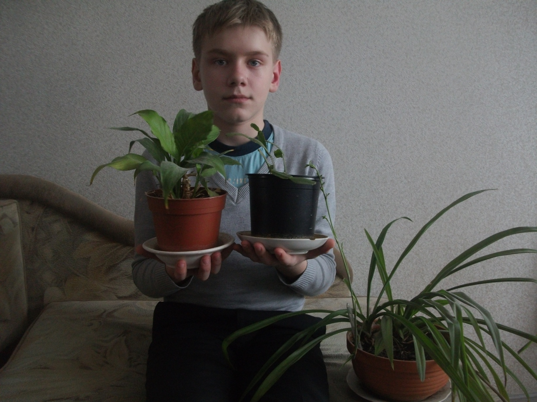
Эксперимент №1. Влияние Солнца на рост растений.
Начало эксперимента
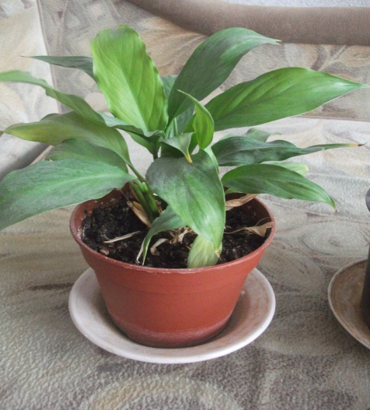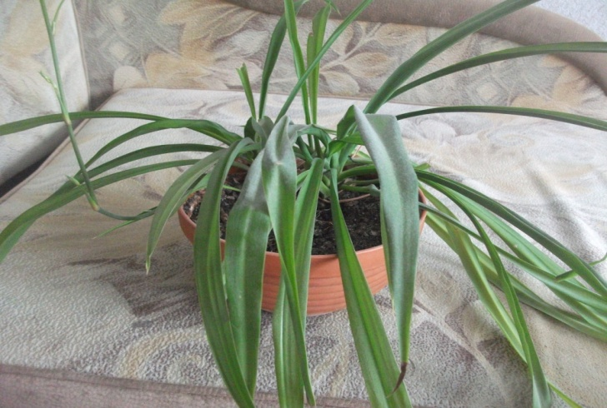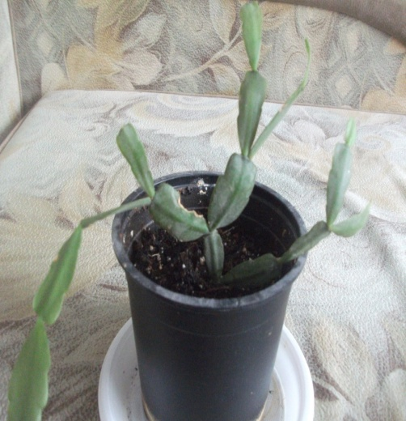
Конец эксперимента
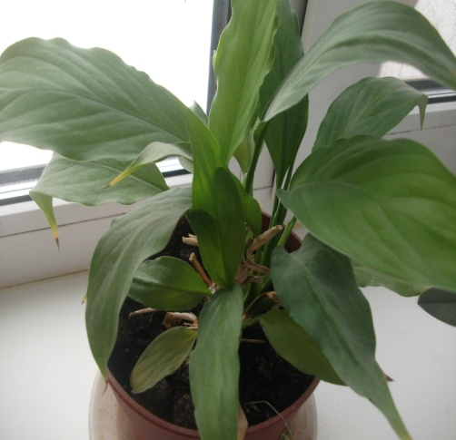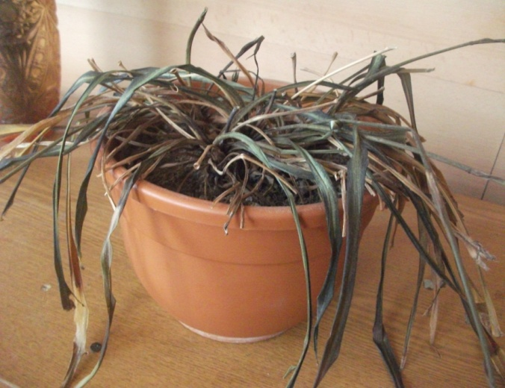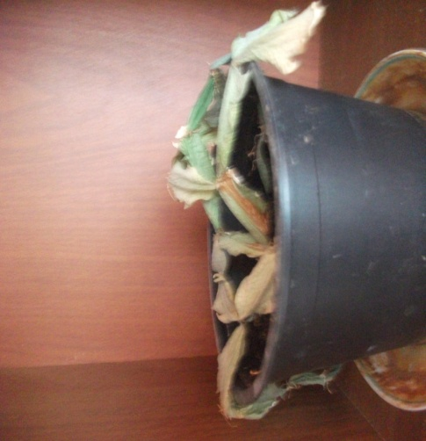
Эксперимент №2. Выделение кислорода под влиянием солнечных лучей.
